**基于WIFI探针的商业大数据分析技术**

**Commercial data analysis technology based on WIFI probe**

**源代码说明书**

|  |  |
| --- | --- |
| 参赛学校： | 河海大学常州校区 |
| 组 名： | Super Super Handsome |
| 指导老师： | 陈慧萍 |
| 队 长： | 魏臻江 |
| 队 员： | 丁翰雯、陶宇 |

**目录**

1.WIFI探针短信模块源代码说明 3

1.1环境要求 3

1.2使用说明 3

2. 接收服务器 / 网页请求服务器源代码说明 4

2.1环境要求 4

2.2使用说明 5

3.Spark分析源代码说明 7

3.1环境要求 7

3.2使用说明 7

4.页面源代码说明 9

4.1环境要求 9

4.2使用说明 9

# 1.WIFI探针短信模块源代码说明

## 1.1环境要求

* 操作系统：Windows 10
* 软件要求：Keil  uVision4

## 1.2使用说明

整个文档打开后，所有的工程文件，如下

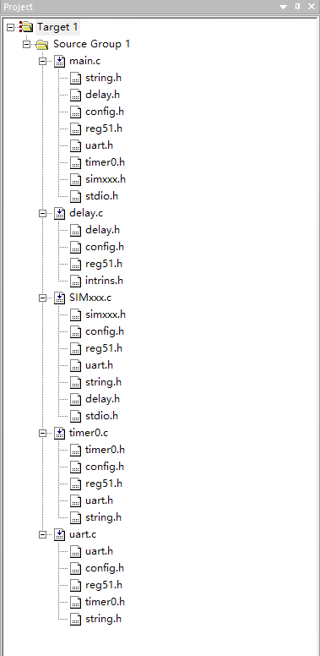

下表列出各个工程和主要文件的描述

|  |  |  |
| --- | --- | --- |
| 工程 | 文件 | 主要功能 |
| Main.c |  | 为主函数主要功能为：初始化、等待进入中断 |
|  | Delay.h | 头文件延时函数 |
|  | Timer0.h | 头文件中断函数 |
|  | Simxxx.h | 头文件短息模块串口接收函数 |
|  | Uart.c | 串口接收服务函数 |
| Delay.c |  | 为延时函数 |
|  | Delay.h | 头文件延时函数 |
| Simxxx.c |  | 为延时函数 |
|  | Simxxx.h | 头文件短息模块串口接收函数 |
|  | Delay.h | 头文件延时函数 |
|  | Uart.c | 串口接收服务函数 |
| Timer0.c |  | 中断服务入口函数 |
|  | Timer0.h | 头文件中断函数 |
|  | Delay.h | 头文件延时函数 |
| Uart.c |  | 串口接收服务函数 |
|  | Uart.c | 串口接收服务函数 |
|  | Timer0.h | 头文件中断函数 |
|  | Delay.h | 头文件延时函数 |

# 2. 接收服务器 / 网页请求服务器源代码说明

## 2.1环境要求

* 操作系统：Ubuntu 16.04 LTS
* 安装JDK 1.8
* 安装Tomcat，启动相关服务
* 安装Hadoop与HBase，启动相关服务

## 2.2使用说明

整个文档打开后，所有的工程文件，如下

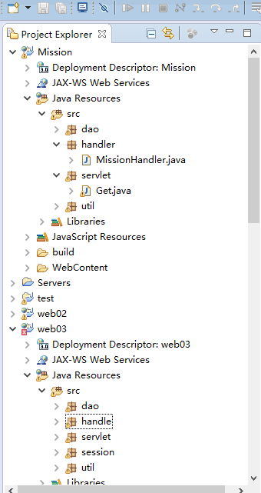

新建对应项目（名称须一致），将src中的文件复制到对应项目的src中，然后将WebContent中的文件复制到对应的WebContent中(Misson仅仅需要将WebContent\WEB-INF目录下的web.xml复制到对应文件夹覆盖即可)

下面是主要文件的功能说明:

|  |  |  |
| --- | --- | --- |
| 工程 | 文件 | 主要功能 |
| Mission |  | 探针信息初次接收处理类 |
|  | dao.Dao | 数据库相关操作 |
|  | handler.MissionHandler | 探针信息初次处理类 |
|  | Servlet.Get | 探针信息接收类 |
| Web03 |  | 店铺展示网页数据后台 |
|  | dao.Dao | 数据库基本操作 |
|  | dao.DaoUtil | 适应项目的数据库操作 |
|  | handler. ButtonHandler | 驻点时长页面相关处理操作 |
|  | handler. EnterHandler | 入店量与入店率页面相关处理操作 |
|  | handler. LivenessHandler | 活跃度页面相关处理操作 |
|  | handler. NewOldHandler | 新老顾客页面相关处理操作 |
|  | handler .PassFlowHandler | 客流量页面相关处理操作 |
|  | handler. ShenfangHandler | 深访页面相关处理操作 |
|  | handler. StatusHandler | 获取探针状态 |
|  | handler. TiaochuHandler | 跳出页面相关处理操作 |
|  | handler. VisitingCycleHandler | 来访周期页面相关处理操作 |
|  | handler. Wifihandler | 探针远程操作页面相关操作 |
|  | servlet | 这个包里里面存放的都是响应各个页面请求的servlet,明明规则与上述handler一致 |
|  | session.Log | 登陆验证servlet，生成session |
|  | session.Logout | 登出响应servlet，主要是移除session |
|  | session.Comfirm | 登陆状态验证servlet |
|  | util.SmsUtil | 短信操作工具类 |
|  | util.Util | 被一些类公用的工具类 |

# 3.Spark分析源代码说明

## 3.1环境要求

* 服务器： Tomcat / IIS（tomcat 和 IIS 需启动 CGI 支持）
* 操作系统：Ubuntu 16.04 LTS
* 数据库：HBASE 1.1.2（分布式数据库）
* 基本配置：Spark 2.1.0（Built for Hadoop 2.2.0）分布式环境、JDK 1.7及以上、Scala 2.12.1及以上
* 开发工具：IntelliJ IDEA 2017.1.1及以上、Eclipse 3.6及以上

## 3.2使用说明

整个文档打开后，所有的工程文件，如下

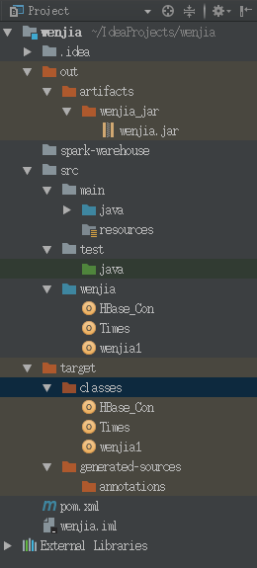

下表列出各个工程和主要文件的描述

|  |  |  |
| --- | --- | --- |
| 工程 | 文件 | 主要功能 |
| Out |  | 为BUILD ARTIFACTS目录 |
|  | Wenjia.jar | 输出jar包 |
| Src |  | 文件代码所在文件目录 |
| Mian |  | 主要放置了NANIFEST.MF文件 |
| Wenjia |  | 为主要代码文件夹，包括主函数和各种类 |
|  | HBase_Con | Spark与HBase连接函数 |
|  | Times | 用Scala语言编写的时间有关的函数 |
|  | Wenjia | 为Spark主要分析函数代码，包括实时分析、离线分析 |
|  | Pr | 为训练模型以供预测的有关函数 |
|  | Pom.xml | 在IntelliJ IDEA通过manev配置scala编写spark代码环境 |
|  | Wenjia.iml | 程序主要依赖jar包 |

# 4.页面源代码说明

## 4.1环境要求

* 操作系统：Ubuntu 16.04 LTS
* 安装JDK 1.8
* 安装Tomcat，启动相关服务
* 安装Hadoop与HBase，启动相关服务

## 4.2使用说明

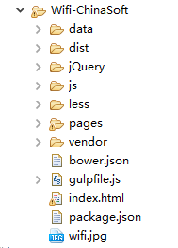

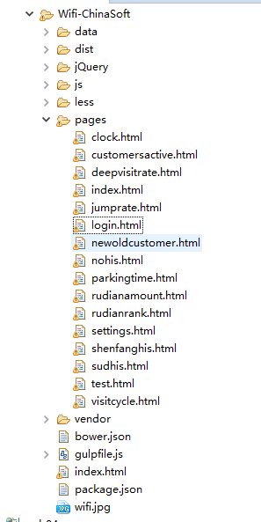

|  |  |  |
| --- | --- | --- |
| 文件夹 | 页面 | 功能 |
| pages |  | 存放页面 |
|  | clock.html | 昨天一天每小时的客流量 |
|  | customersactive.html | 顾客活跃度 |
|  | deepvisitrate.html | 瞬时深访率与环比 |
|  | index.html | 客流量即时数据与历史数据 |
|  | jumprate.html | 瞬时跳出率与环比 |
|  | login.html | 登陆界面 |
|  | newoldcustomer.html | 新老顾客瞬时比与环比 |
|  | nohis.html | 新老顾客历史比 |
|  | parkingtime.html | 驻店时长瞬时值与环比 |
|  | rudianamount.html | 入店量瞬时值历史值与环比 |
|  | rudianrank.html | 入店率瞬时值历史值与环比 |
|  | settings.html | 探针控制页面 |
|  | shenfanghis.html | 深访率历史值 |
|  | sudhis.html | 跳出率历史值 |
|  | test.html | 探针控制页面登陆界面 |
|  | test.html | 来访周期瞬时展示 |